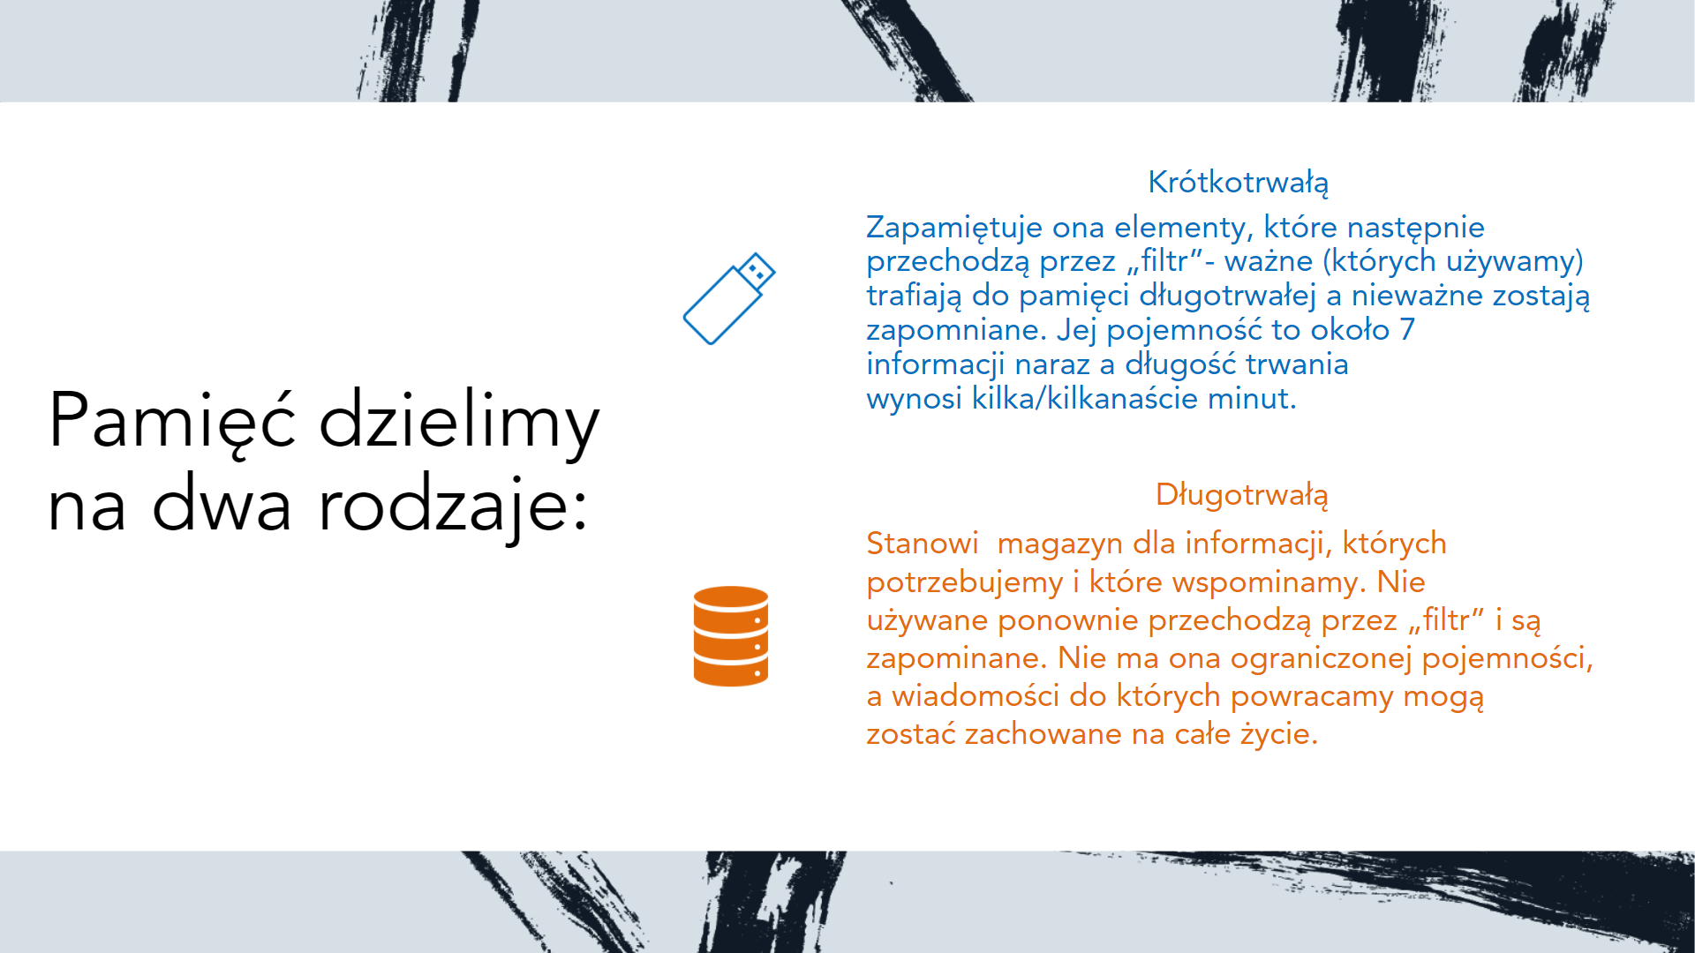

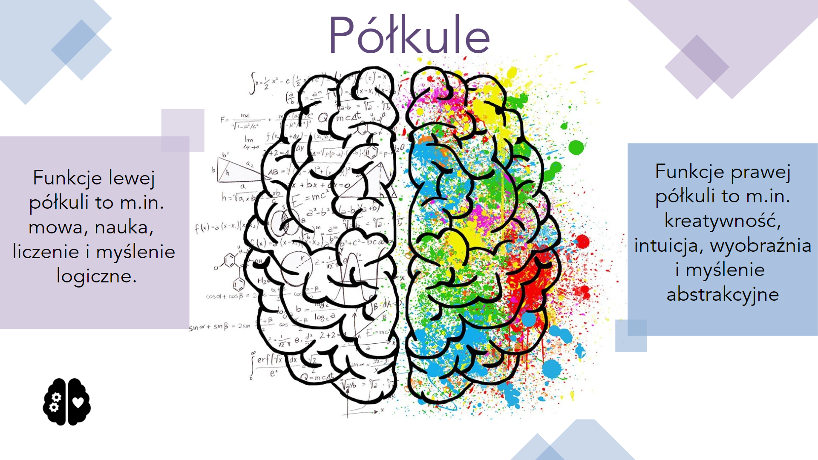

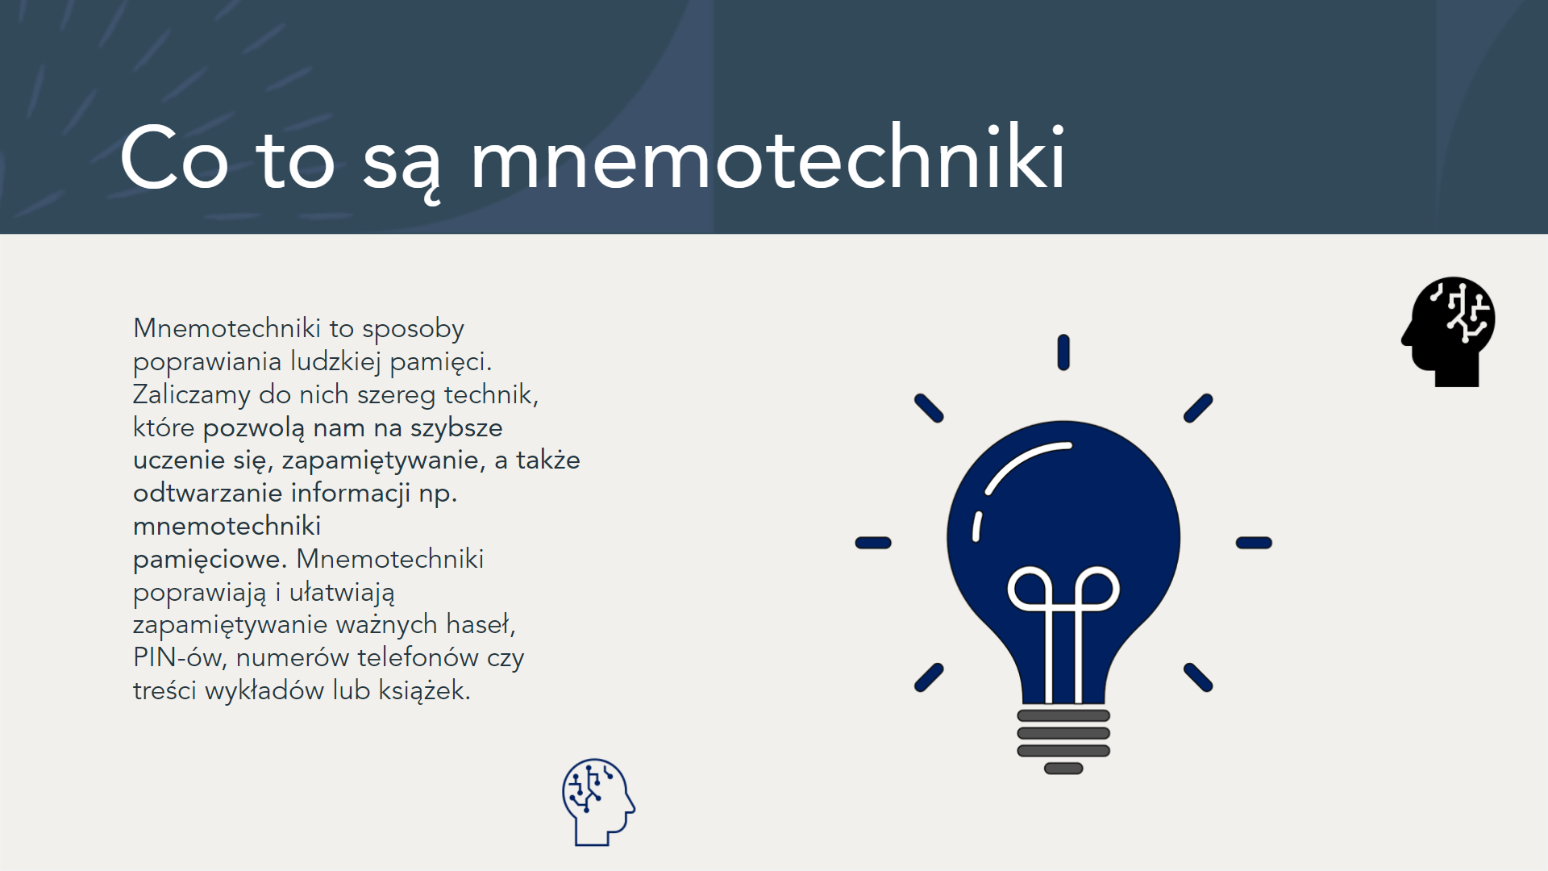

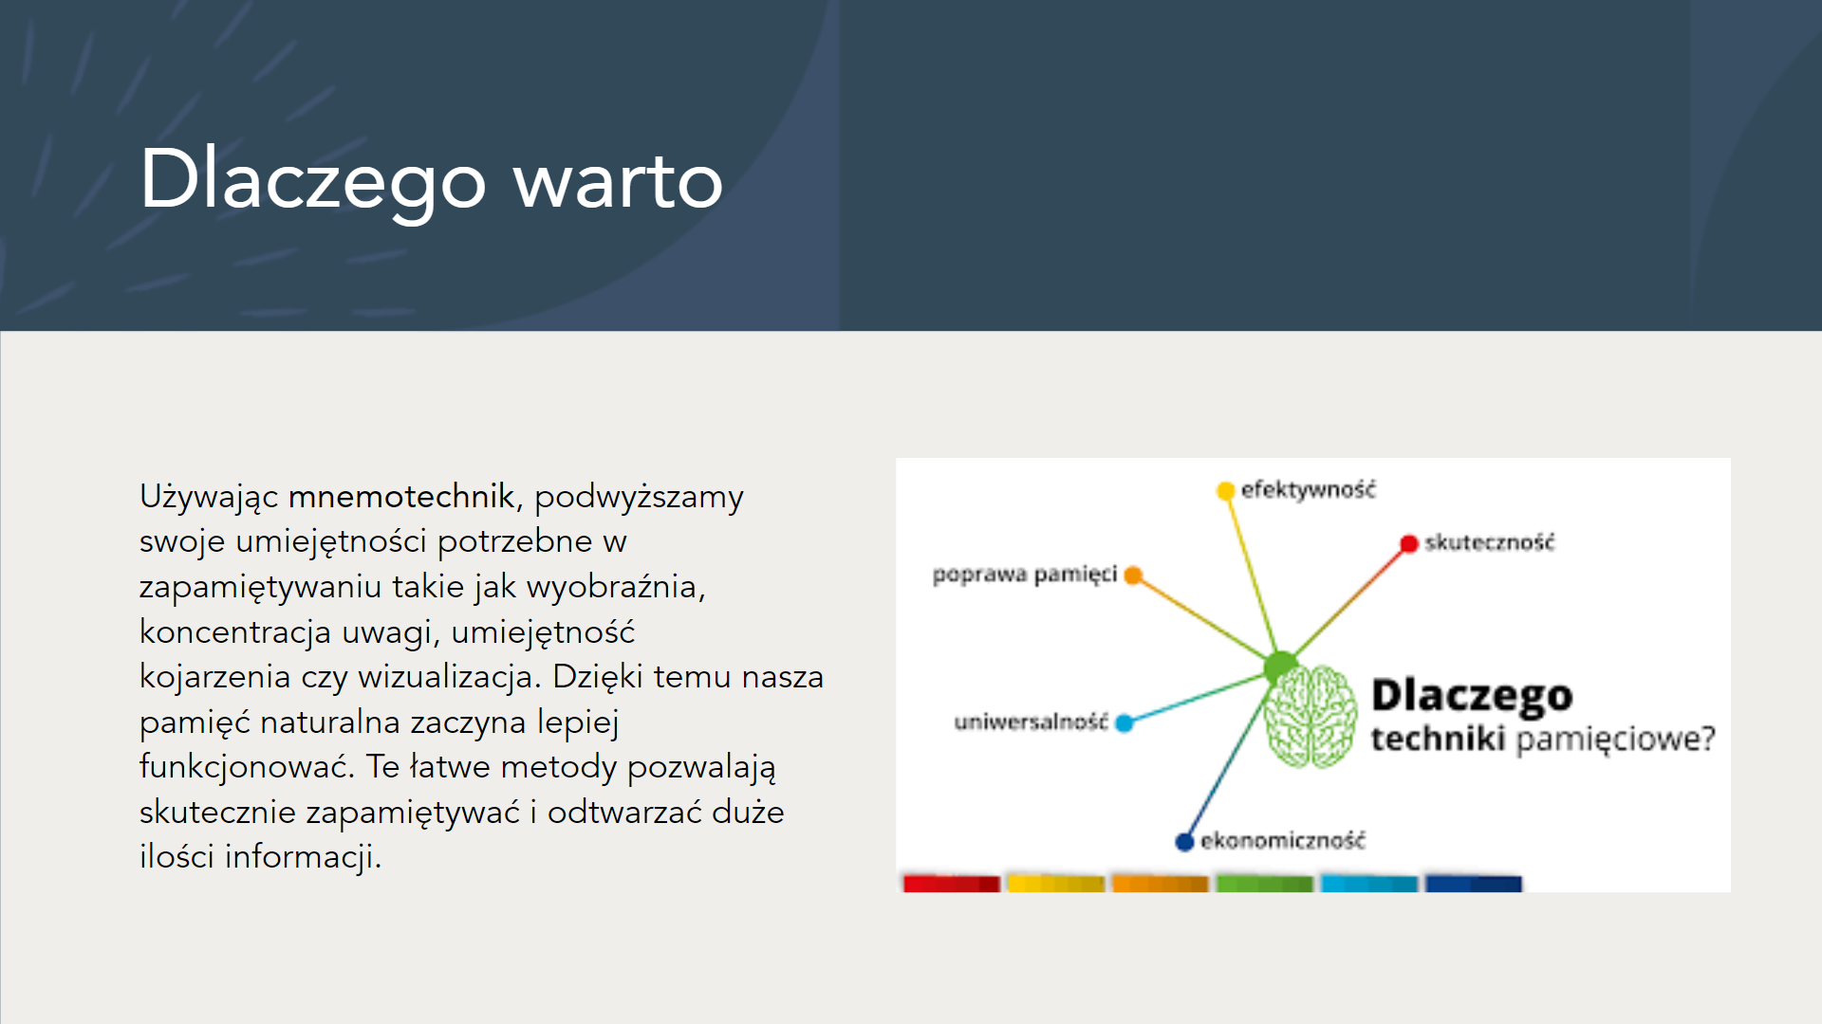

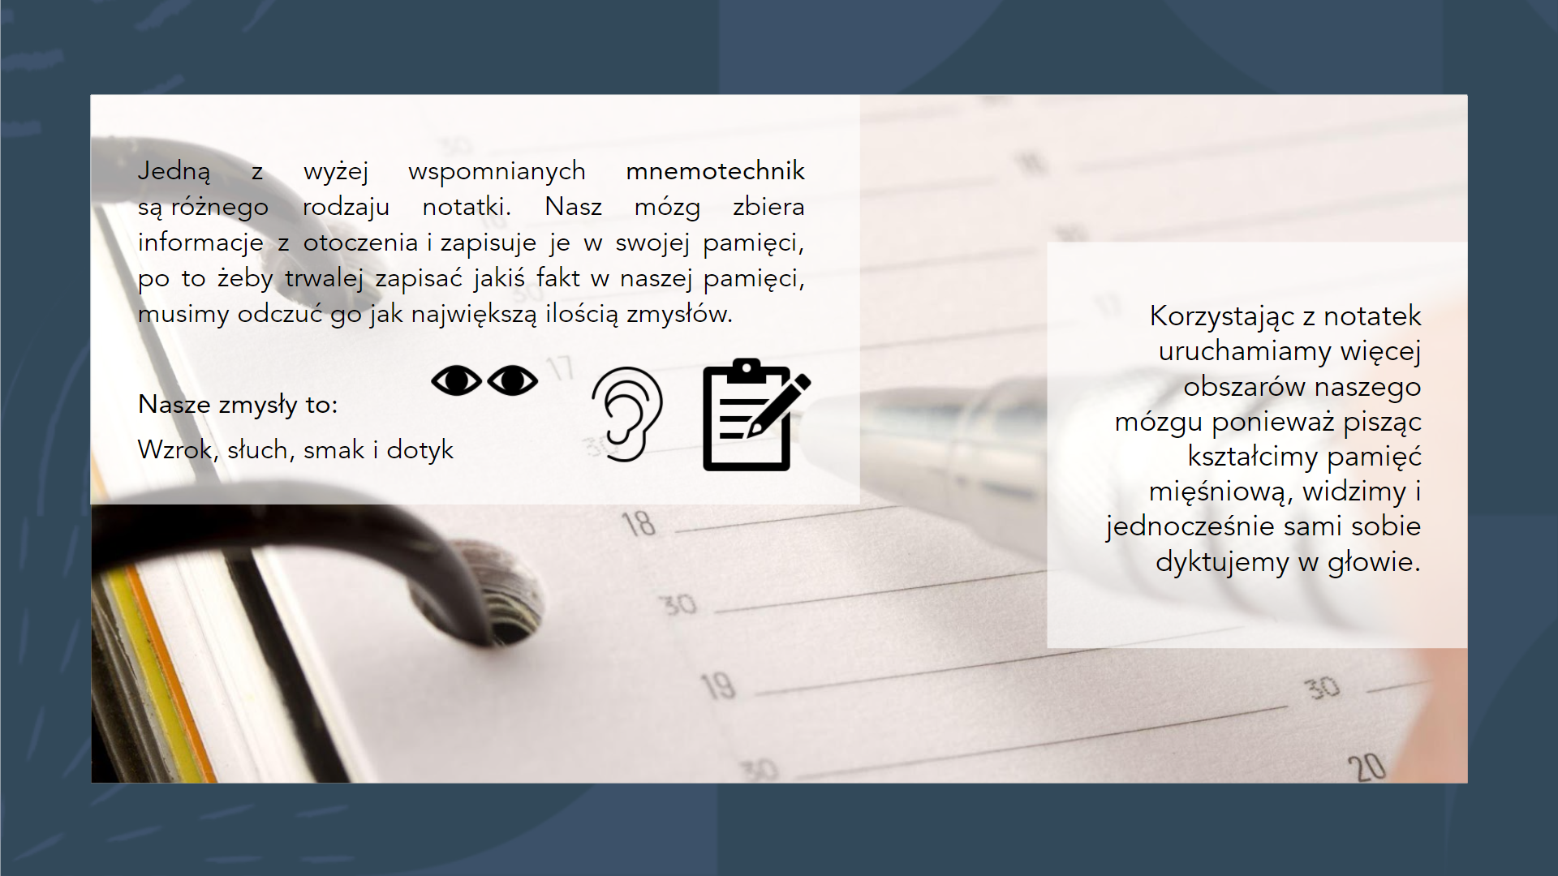

Zajęcia rozwijające kompetencje kluczowe przeznaczone są dla dzieci i młodzieży, która chce rozwinąć swoją wiedzę, umiejętności, postawę w zakresie uczenia się, planowania i organizowania własnej pracy, doboru oraz stosowania odpowiednich metod i technik uczenia się.
W trakcie warsztatów on-line uczniowie zapoznają się ze specyfiką procesu uczenia się i jego uwarunkowaniami neurobiologicznymi. Poznają swoje style pracy. Rozwijają umiejętności analizy informacji, ich selekcji i wyboru w zależności od celu. Tematyka spotkań obejmuje również: wdrażanie do efektywnego zarządzania czasem i własną pracą, poznanie niektórych technik uczenia się oraz wybranych mnemotechnik, radzenia sobie ze stresem.
Realizowany projekt jest odpowiedzią na zalecenia rekomendowane przez Fundację Edukacji Zdrowotnej i Psychoterapii, zawarte w Raporcie 2021 Etat w sieci 2.0 - zdrowie psychiczne polskich nastolatków w nauce zdalnej.
W zaistniałej sytuacji, podejmując doraźne działania, obok organizacji wsparcia psychologicznego, nacisku na promocję zdrowego trybu życia, istotne jest: „Uczenie młodzieży samodzielnej nauki ‒ robienia notatek, analizy tekstu, roli powtórek, snu w procesie uczenia się, zapamiętywania”.

